INFORMACIJA ZA MEDIJE
po predstavitvi na GZS 19.2.2015

Akcijski načrt obnove glavnih in regionalnih cest

Direkcija RS za ceste (sedaj za infrastrukturo) je v letu 2014 z razpoložljivimi sredstvi komaj zagotavljala izvajanje rednega vzdrževanja na glavnih in regionalnih cestah, investicijskih vlaganj (ne investicijskega vzdrževanja, ne investicij) v to omrežje, z izjemo projektov, ki so financirani iz evropskih sredstev, ni bilo. Glede na ocene, da sredstev za glavne in regionalne ceste v potrebnem obsegu še nekaj časa ne bo na voljo, tudi v Strategiji razvoja prometa v RS je poudarek na razvoju železniške infrastrukture, je Direkcija pripravila predlog kako z minimalnimi sredstvi in posegi preprečiti nadaljnje propadanje omrežja glavnih in regionalnih cest ter izboljšati pogoje za uporabnike.

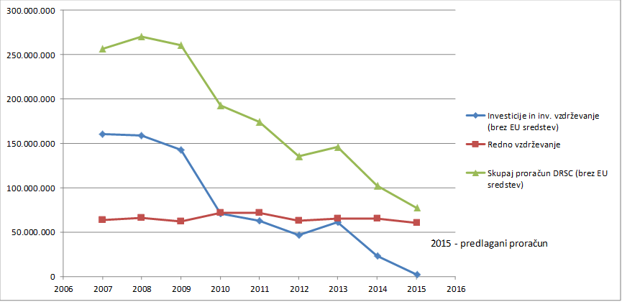

Direkcija RS za infrastrukturo je doslej vse ukrepe načrtovala z vidika sanacije problematičnih mest in glede na razpoložljiva sredstva so bili ti ukrepi zasnovani točkovno, torej lokacijsko so bili omejeni, tako se je na primer urejalo samo del problematične brežine, kritično premostitev, križišče, avtobusno postajališče in podobno. Vlaganja so bila razpršena na celotno omrežje enakomerno in ker se je omrežje s prenosom občinskih cest večalo, sredstva pa so se zmanjševala, je to privedlo do tega, da je pretežni del omrežja v takšnem stanju, da posledično povzroča gospodarstvu in prebivalstvu velike stroške. Pri tem ni zanemarljivo, da je v zadnjih letih izvrševanje proračuna potekalo z vrsto omejitev (ukrepi začasnega zadržanja izvajanja proračuna, rebalansi), pri čemer so postopki javnega naročanja zaradi zaostrene situacije na trgu postajali vse bolj časovno zahtevni (pritožbe oziroma revizijski zahtevki).

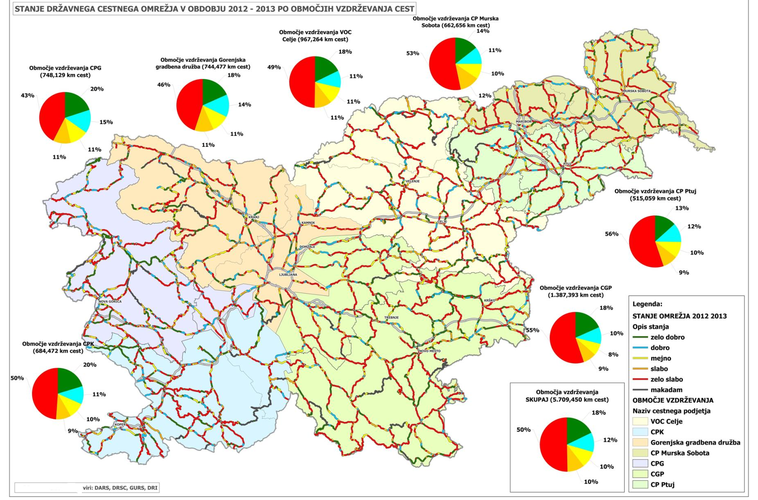

Predlog Direkcije RS za infrastrukturo je, da se ob sredstvih, ki so namenjena izvajanju gospodarske javne službe rednega vzdrževanja državnih cest, zagotovi še v vsakoletnem fiksnem znesku sredstva za investicijsko vzdrževanje cest v šestletnem obdobju in ta sredstva prioritetno nameni za ceste, ki so za gospodarstvo in mobilnost prebivalstva najbolj pomembne in nato do konca šestletnega obdobja izvede ukrepe še na ostalih cestah. Z vlaganjem v investicijsko vzdrževanje pa se tudi niža stroške rednega vzdrževanja.

Na 6.000 kilometrov omrežju cest s katerim Direkcija za infrastrukturo upravlja, je kot najbolj obremenjene oziroma strateške prepoznala 1.882 kilometrov cest, ki generirajo najvišje družbene stroške osebnega, javnega in tovornega prometa oziroma so strateške zaradi njihovega pomena.

Glede na ocenjene družbene stroške osebnega, javnega in tovornega prometa je bilo tako omrežje G in R cest razdeljeno na tri kategorije:
• 1 - strateške ceste – ceste z veliko obremenitvijo - 1.882 km,
• 2 - druge bolj obremenjene ceste – 1.476 km,
• 3 - manj obremenjene ceste - 2.612 km.

Med izhodišči pri pripravi seznama strateških cest so bile tudi lokacije posameznih podjetij, ki potrebujejo navezavo na logistična središča oziroma dober dostop do cestnega in železniškega omrežja. Med strateške ceste so vključene tudi ceste, ki so vzporedne avtocestam na TEN-T koridorjih, ceste na razvojnih oseh in evakuacijska pot za NEK Krško.
Vsako leto, ko se na glavnih in regionalnih cestah ne izvaja investicijskih ukrepov (torej investicijskega vzdrževanja ali investicij – rekonstrukcij, novogradenj) se potrebna sredstva za sanacijo vozišč povečajo za 88 milijonov evrov. Skupaj z družbenimi stroški osebnega javnega in tovornega prometa ter stroški obremenitev okolja zaradi stanja omrežja G in R cest to predstavlja ca 200 mio EUR stroškov na leto. V kolikor se ne bo preprečilo nadaljnjega propadanja cest bodo ti stroški še rastli. Gospodarstvo že sedaj opozarja, da so zaradi dotrajanega omrežja in slabih prometnih povezav in posledično višjih stroškov, nekonkurenčni.

Akcijski načrt obnove glavnih in regionalnih cest zajema samo ukrepe investicijskega vzdrževanja. Z ukrepi rednega in investicijskega vzdrževanja se med drugim zagotavlja, da se življenjska doba objekta podaljšuje. Pri teh ukrepih se ne posega izven meja cestnega sveta, to pomeni, da praviloma pri teh ukrepih ni stroškov pridobivanja zemljišč, postopkov priprave in vodenja projekta kot je to za rekonstrukcije ali novogradnje, gre za nabor ukrepov s katerimi se uvaja izboljšave v okviru danih možnosti torej odstrani ovire, ki preprečujejo nemoten pretok prometa oziroma vzpostavi stanje, ki preprečuje nadaljnje propadanje in s tem rast stroškov tako upravljalca, investitorja kot uporabnikov. Za samo cesto pa to pomeni, da njena življenjska doba podaljšana in strošek ukrepov, ki jih bo potrebno izvesti v prihodnjih letih nižji, kot bi bil sicer. Ukrepi, ki bi se na posameznem odseku izvajali, bi tako bili odvisni od stanja vozišča, brežin, objektov (mostovi, podporni in oporni zidovi), priključkov itd.
Dosedanje točkovno izvajanje ukrepov je stroškovno zahtevnejše (tako za uporabnike kot upravljalca) in učinek ukrepa nižji, zato predlog obsega tudi spremembo glede tako imenovanih NRP-jev, torej manjših projektov, ki so evidentirani v tretjem delu proračuna, to je v načrtu razvojnih programov.

Namesto točkovnih ukrepov se predlaga enovit poseg na celotnem odseku na način, da bo po izvedbi ukrepov v večletnem obdobju potrebno zgolj redno vzdrževanje odseka. Ker je v cestnem telesu veliko vodov drugih upravljalcev (kanalizacija, elektro, TK) morajo biti ti upravljalci seznanjeni z načrtom posegov v cestno telo. Natančen terminski plan izvedbe projektov je ključen tudi za lokalne skupnosti, ki izvajajo različne projekte, sofinancirane s sredstvi.

Zato predlog obsega zagotovitev stabilnega vira financiranja v šestletnem obdobju oziroma ustanovitev posebnega evidenčnega računa proračuna za obnovo cest na katerega bi se stekala namensko zbrana sredstva iz naslova letne dajatve za uporabo vozil v cestnem prometu ter delež trošarin, zbranih s prodajo pogonskih goriv – cestni sklad.

Narejena je simulacija akcijskega načrta obnove glavnih in regionalnih cest za šestletno obdobje za znesek 200 mio EUR in na način operativnega upravljanja s sredstvi, torej, da so sredstva neodvisna od sprememb proračuna (rebalans, začasno zadržano izvajanje proračuna in podobno), kar pomeni, da so sredstva evidentirana na posebnem podračunu v računu, tako imenovanem cestnem skladu. Ob teh predpostavkah bi v šestih letih obnovili več kot polovico omrežja glavnih in regionalnih cest.
Ker je akcijski načrt obnove glavnih in regionalnih cest še v fazi predloga v tem trenutku ni možno posredovati spiska cest, ker še ni dokončne odločitve o tem kateri parametri bodo dejansko ključni pri uvrščanju cest. Direkcija RS za infrastrukturo je predlog pripravila na način, da se upošteva ekonomsko prometne kazalce, torej kaj to pomeni z vidika naslednjih kazalnikov:
- stroški uporabnikov in blaga (prometno-ekonomski kriterij) kot merilo za konkurenčnost, nastajanje delovnih mest in predpogoj za rast za vzdrževanje socialne pravičnosti,
- mobilnost potnikov kot merilo kakovosti vključevanja, predvsem v smislu izboljšanja razmer za javni potniški promet in
- eksterni stroški (emisije) kot merilo za prijaznost do okolja.

Akcijski načrt obnove glavnih in regionalnih cest pomeni nižje stroške uporabnikov v osebnem in tovornem prometu, nižje stroške blaga v prometu ter nižje eksterne stroške (manj izpustov toplogrednih plinov in drugih onesnaževalcev okolja, večja prometna varnost) in hkrati izboljšano mobilnost potnikov oziroma razmere za odvijanje voženj javnega potniškega prometa

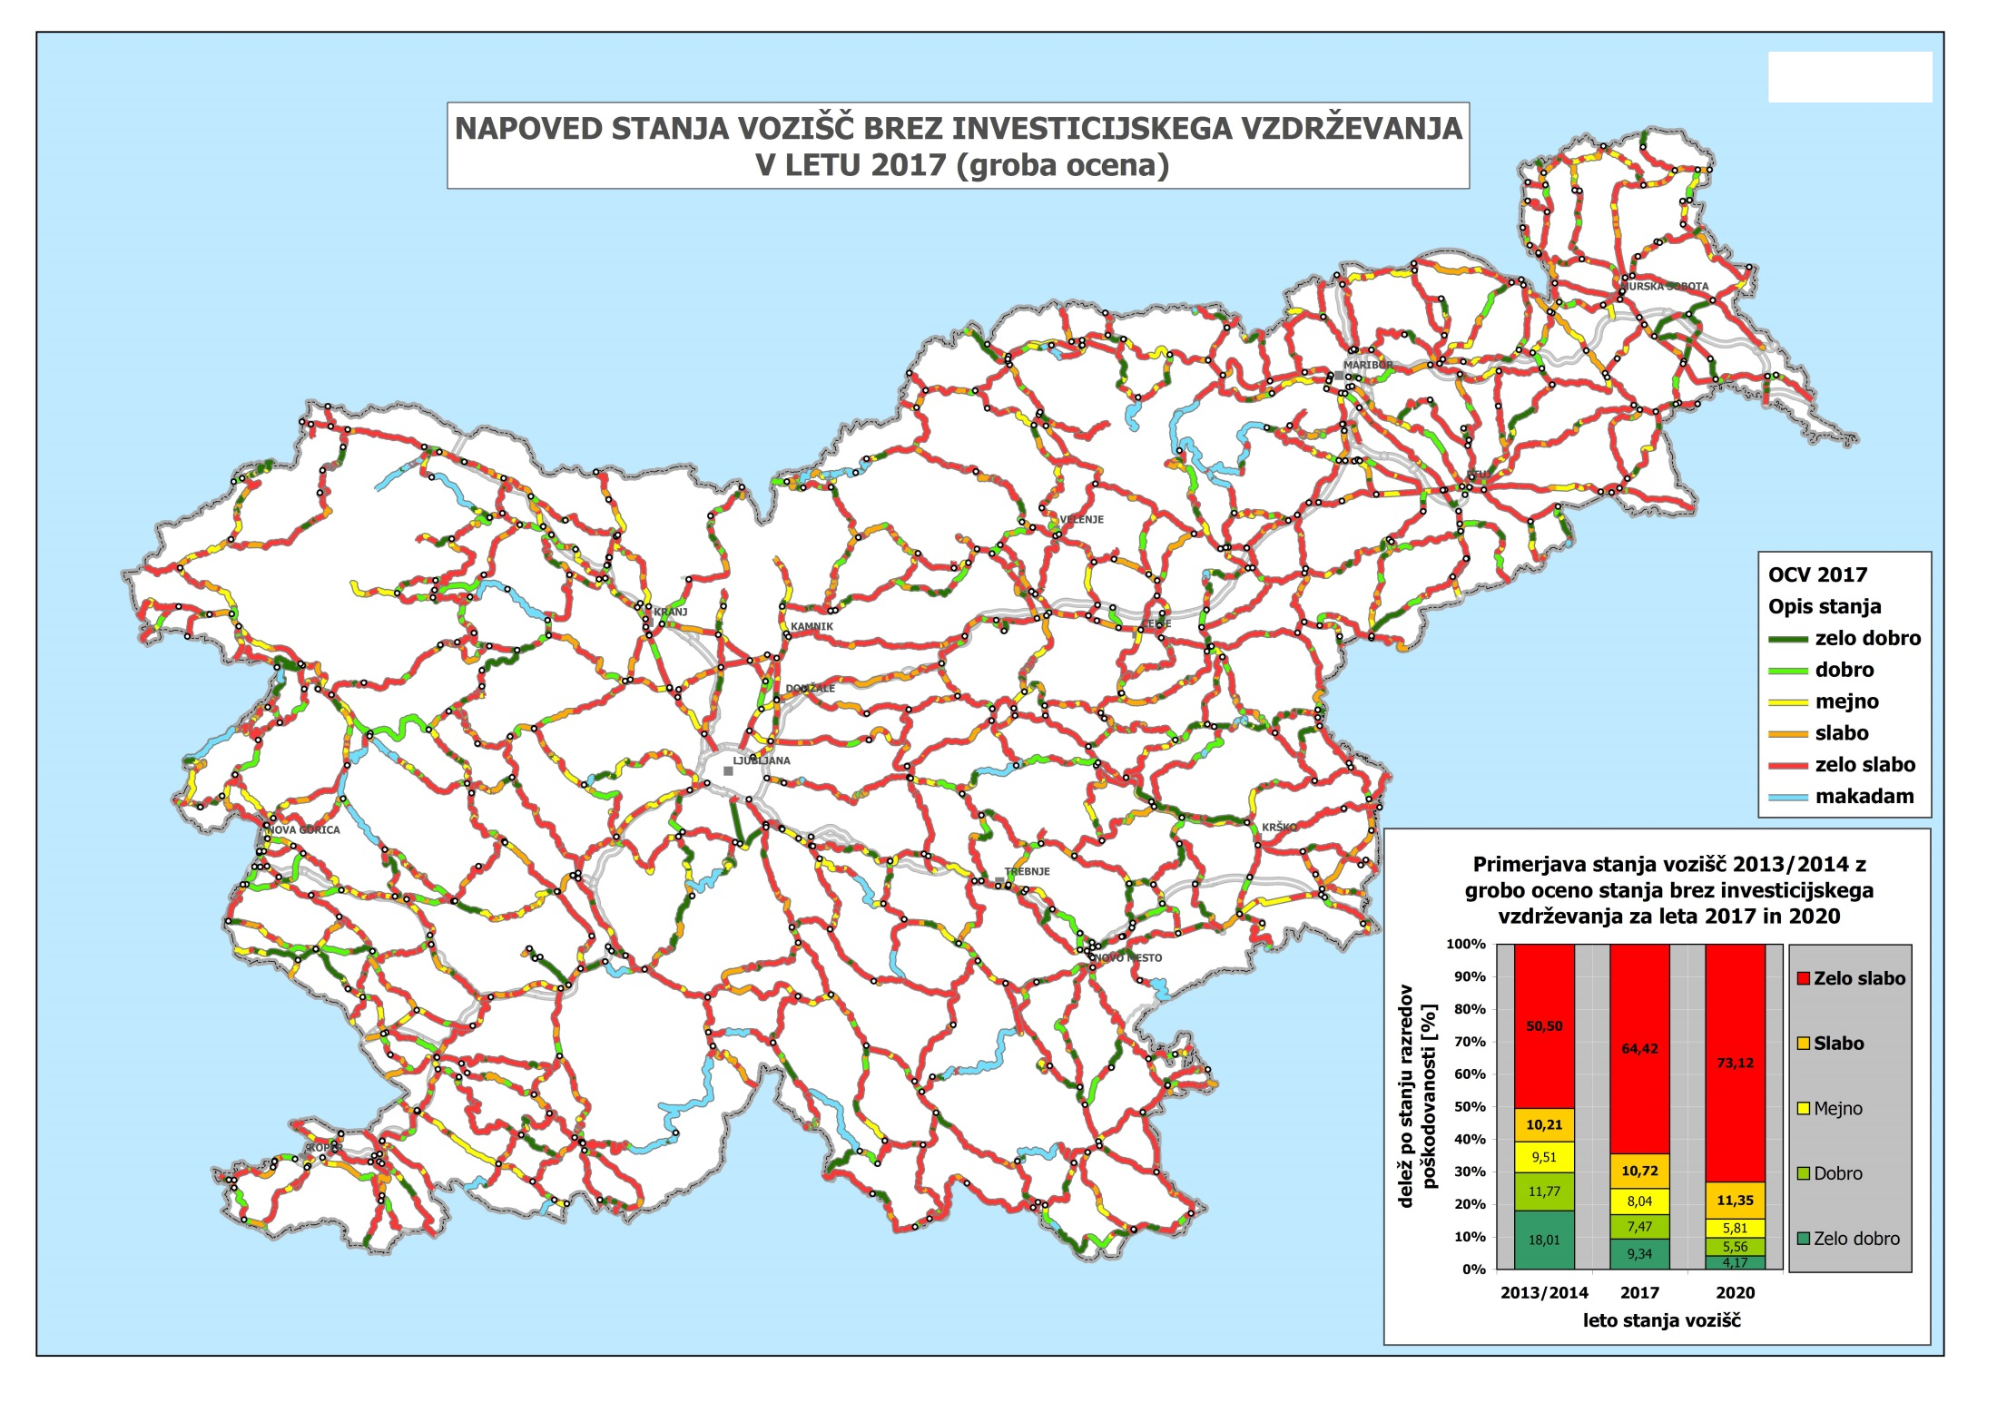

Služba za odnose z javnostmi

ELEMENTI AKCIJSKEGA NAČRTA ZA OBNOVO GLAVNIH IN REGIONALNIH CEST

AKCIJSKI NAČRT je program, kako z dobrim načrtovanjem doseči izvedbo ukrepov investicijskega vzdrževanja ob nižjih stroških:
- namesto obravnava posameznih točk na infrastrukturi se celovito obravnava večkilometrske odseke cest,
- vrstni red sanacije odsekov se določi na podlagi pomena ceste za razvoj gospodarstva in mobilnost prebivalstva,
- program se sprejme za šestletno obdobje,
- z dobrim načrtovanjem se zagotovi nižanje stroškov,
- za izvedbo načrta je potrebno zagotoviti trajen in stabilen vir financiranja zato potrebujemo cestni sklad in določitev virov za sklad (bencinski cent, letno povračilo za uporabo cest).

CESTNI SKLAD oziroma poseben namenski podračun v okviru proračuna na katerem bi se posebej vodilo sredstva, namenjena vlaganjem v ceste in omogočilo upravljavcu cest poslovanje pod pogoji, ki veljajo za sklad:
- določi se vire iz katerih se v cestni sklad stekajo sredstva
- upravljavec sklada lahko vodi vse aktivnosti s področja javnega naročanja na osnovi pričakovanih zbranih sredstev sklada (načrtuje vse aktivnosti in sklepa pogodbe za čas, ko je njihova izvedba glede na gradbeno sezono možna – časovni prihranek oziroma odprava administrativnih ovir pri upravljanju s sredstvi)
- sredstva sklada ne morejo biti podvržena rebalansu, torej naknadno tekom leta odvzeta iz že podpisanih pogodb oziroma navodila o začasnih prepovedih izvajanja proračuna se ne morejo nanašati na izvajanje gradbenih oziroma sezonskih del za upravljanje, vzdrževanje in varstvo cest.

BENCINSKI CENT ni nova dajatev, ampak natančno znan znesek, ki bo od vsakega litra pogonskega goriva namenjen za obnovo cest kot prihodek sklada skupaj z letnim dajatev za uporabo vozil v cestnem prometu.

ARGUMENTI ZA PODPORO AKCIJSKEMU NAČRTU:
- Cestni transport vsako leto generira 1,6 milijarde sredstev v proračunu. Od tega jih glavne in regionalne ceste generirajo skoraj 600 milijonov evrov, zato je upravičeno pričakovati, da se tretjino tega zneska vrne nazaj na te ceste.
- Cestno omrežje je ožilje države in če želimo preprečiti odmiranje gospodarstva in podjetniških pobud v posameznih območjih Slovenije ter izseljevanja ljudi iz neperspektivnih območij moramo poskrbeti zanj.
- Vemo, da gospodarsko stanje države ne omogoča velikih vlaganj, pričakujemo pa, da nam bo omogočeno z razpoložljivimi sredstvi gospodariti kot dober gospodar dosegati maksimalne učinke za vsak vložen cent.
- Sistem vlaganj v ceste, ki ga ima Slovenije ne neprimerljiv s sistemi drugih držav – je ni države s toliko administrativnih ukrepov na področju vlaganj v ceste kot je to v Sloveniji, ki ima dinamiko vlaganj v ceste vezano na politiko izvrševanja proračuna, rebalanse in različne administrativne ukrepe.
- Državljani upravičeno pričakujejo, da bodo projekti vodeni ekonomično, hitro in učinkovito. Ker trenutni sistem tega ne omogoča, ob vsem tem pa povzroča še stroške, ga je potrebno spremeniti.

